|  |
| --- |
| МИНОБРНАУКИ РОССИИ |
| Федеральное государственное бюджетное образовательное учреждение высшего образования **«МИРЭА − Российский технологический университет»**  **РТУ МИРЭА** |

**Институт информационных технологий (ИИТ)**

**Кафедра практической и прикладной информатики (ППИ)**

**ОТЧЕТ ПО ПРАКТИЧЕСКОЙ РАБОТЕ**

по дисциплине «Моделирование бизнес-процессов»

**Практическое занятие № 3**

**Задание №** 1

|  |  |  |  |
| --- | --- | --- | --- |
| Студент группы ИНБО-01-17 | *ИНБО-01-22 Султыгова М.Я.* | (подпись) | |
| Преподаватель | *Леонов Дмитрий Алексеевич* | (подпись) | |
| Отчет представлен | «11» сентября 2024__г. | |  | |

Москва 2024 г.

**Цель занятия:** применив критический анализ информации выявить семантические и логические ошибки в построении функциональной диаграммы.

**Постановка задачи:** выявить ошибки, допущенные при построении функциональной диаграммы процесса. Модель процесса выдается преподавателем.

**Результат работы:** построенный без ошибок и сохраненный в файле текстового формата бизнес-процесс, представленный преподавателю в конце практического занятия (форма отчета размещена в СДО).

**Итог:**

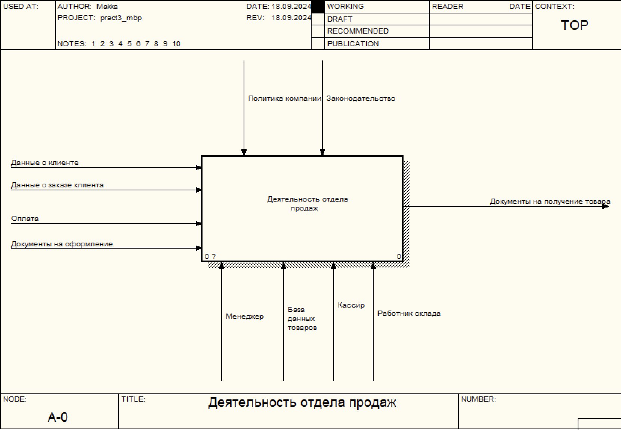

Рисунок 1 – Контекстная диаграмма Деятельность отдела продаж.

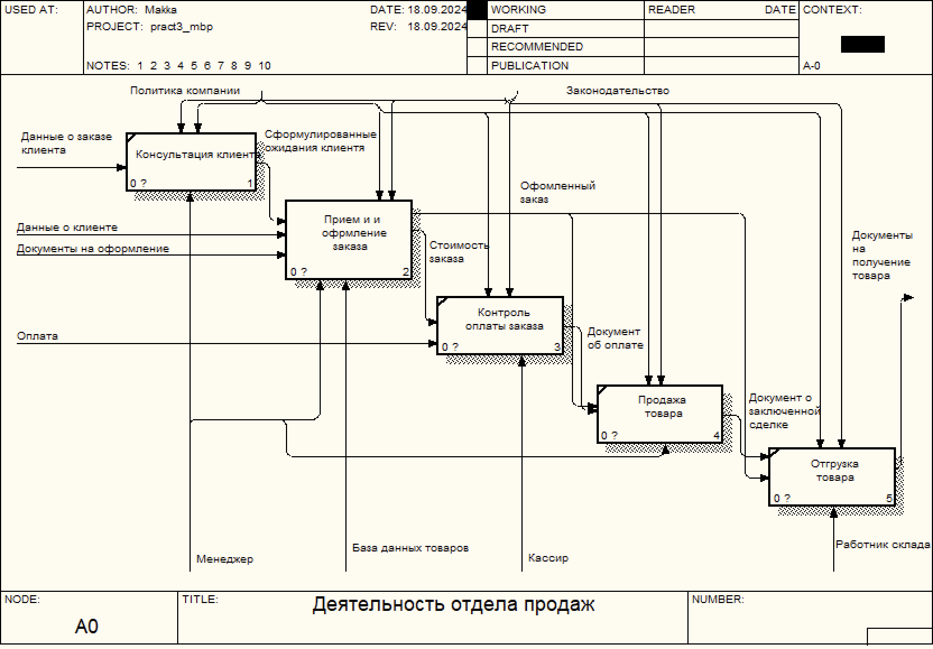

Рисунок 2 – Декомпозиция процесса Деятельность отдела продаж.

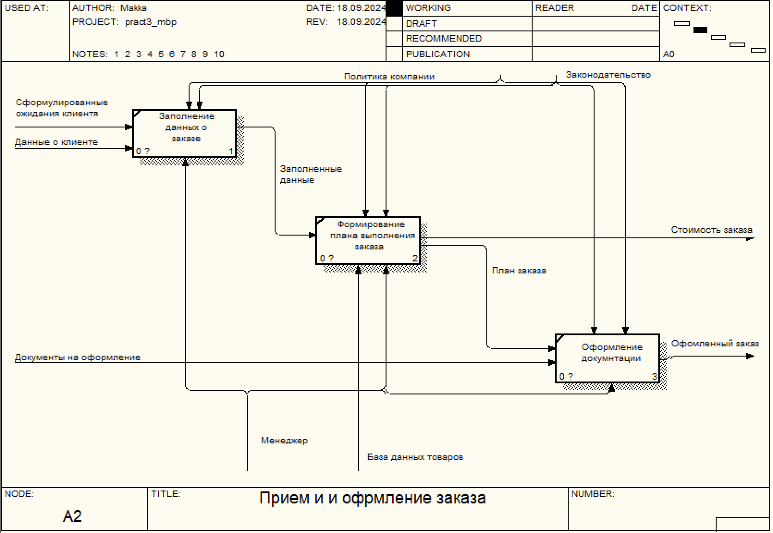

Рисунок 3 – Декомпозиция процесса Прием и оформление заказа.

**Список использованных источников и литературы:**

1. Методические указания.